ИСПОЛНИТЕЛЬНЫЙ КОМИТЕТ  БАВЛИНСКОГО МУНИЦИПАЛЬНОГО РАЙОНА РЕСПУБЛИКИ ТАТАРСТАН | 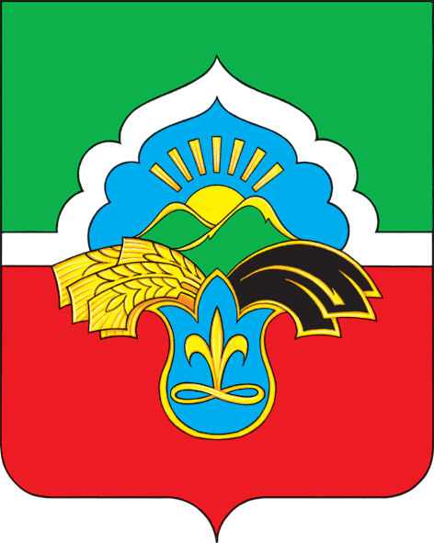 |  | ТАТАРСТАН РЕСПУБЛИКАСЫ БАУЛЫ  МУНИЦИПАЛЬ РАЙОНЫ  БАШКАРМА КОМИТЕТЫ
ПОСТАНОВЛЕНИЕ |  | КАРАР
____________________2023г. г. Бавлы № _______

О внесении изменений в постановление Исполнительного комитета Бавлинского муниципального района от 20.08.2018 №307 «Об условиях оплаты труда работников муниципальных организаций молодежной политики Бавлинского муниципального района»

В соответствии с постановлением Кабинета Министров Республики Татарстан от 16.10.2023 №1312 «О внесении изменений в отдельные постановления Кабинета Министров Республики Татарстан» Исполнительный комитет Бавлинского муниципального района Республики Татарстан
П О С Т А Н О В Л Я Е Т:
1. Внести в постановление Исполнительного комитета Бавлинского муниципального района от 20.08.2018 №307 «Об условиях оплаты труда работников муниципальных организаций молодежной политики Бавлинского муниципального района» (с изменениями и дополнениями, внесенными постановлениями Исполнительного комитета Бавлинского муниципального района от 27.06.2019 №180, от 30.12.2021 №240, от 12.04.2022 №71, от 30.12.2022 №280) следующие изменения:
в Положении об условиях оплаты труда работников муниципальных организаций молодежной политики и отдельных нетиповых организаций Бавлинского муниципального района:
в таблице 5:
в графе 1 строки «Отделы (бюро) технического обучения, отделы кадров организаций, подразделений министерств (ведомств), занимающихся вопросами подготовки и повышения квалификации кадров на производстве» слова «министерств (ведомств)» заменить словами «республиканских органов исполнительной власти».
2. Опубликовать настоящее постановление на официальном портале правовой информации Республики Татарстан (http://www.pravo.tatarstan.ru) и на сайте Бавлинского муниципального района (http://www.bavly.tatarstan.ru).
3. Контроль за исполнением настоящего постановления возложить на первого заместителя руководителя Исполнительного комитета Бавлинского муниципального района по социальным вопросам.

Руководитель
Исполнительного комитета
Бавлинского муниципального района Д.Л. Бакиров

